THỰC HÀNH VI XỬ LÝ – VI ĐIỀU KHIỂN

GVHD: Trần Ngọc Đức

Họ và tên sinh viên thực hiện: Phạm Quốc Tiến

Mã số sinh viên: 22521472

BÁO CÁO THỰC HÀNH SỐ 3

1. **Lưu đồ thuật toán**

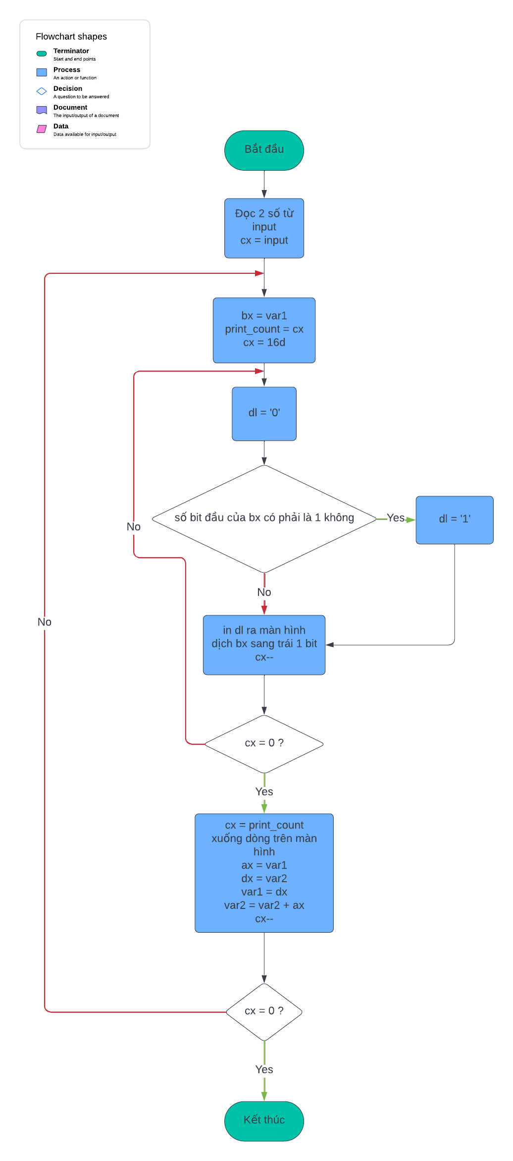



1. **Giải thích**

**Khái báo biến**

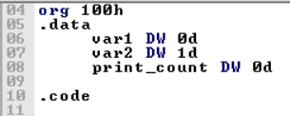

**Do interrupt chỉ nhận được 1 ký tự nên em sẽ lấy chữ số hàng chục từ input rồi trừ cho 48 (do là ký tự) nhân cho 10 và đưa vào cx**

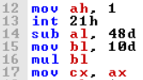

**Tiếp đến em sẽ lấy chữ số hàng đơn vị trừ cho 48 rồi cộng với cl và lưu kết quả vào cl**



**Em tiếp tục gọi interrupt để xuống dòng trên console và gọi Fib**

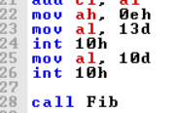

**Khai báo thủ tục Fib**





**Em gán trị var1 cho bx rồi lưu giá trị cx vào print_count và gán cx thành giá trị 16 (để có thể xài lệnh loop)**



**Tiếp theo em sẽ gán cho dl ký tự 0 rồi so sánh bx với 32768d để xem số bit đầu tiên của bx có phải là 1 hay không. Nếu là 1 thì dl sẽ được đặt thành ký tự 1. Sau đó sẽ in ra màn hình ký tự lưu trong dl**

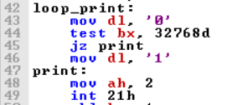

**Sau đó em sẽ dịch bx sang trái 1 bit và lặp lại loop_print**



**Sau khi lặp xong 15 lần thì em sẽ trả giá trị cx về giá trị cũ**



**Rồi em gọi interrupt xuống dòng trên console**

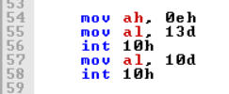

**Em sẽ tính giá trị Fib tiếp theo bằng cách cho var1 = var2 và cho var2 = var2 + giá trị cũ của var1**

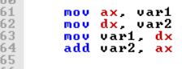

**Chương trình sẽ đệ quy khi cx chưa bằng 0**



**Khi cx = 0 thì chương trình sẽ return lại chỗ a: call Fib N -1 lần**

**và return chương trình chính 1 lần. Sau đó chương trình chờ input từ bàn phím để kết thúc**

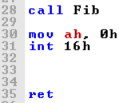

**Kết quả**

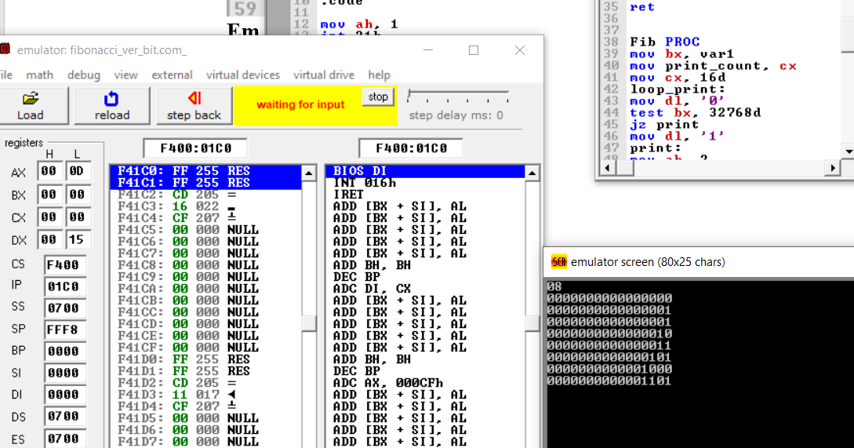

1. **Lưu đồ và giải thích phần bài tập**

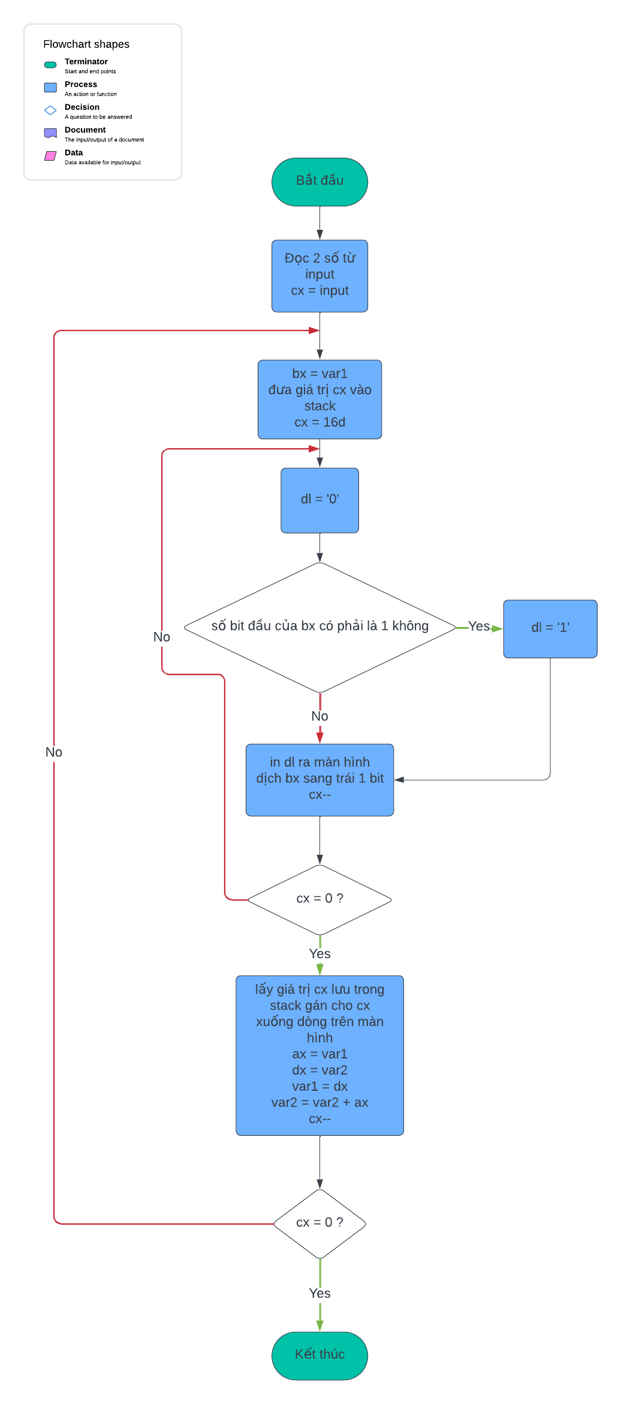



**Trong phần code này thì khá giống với code của phần thực hành chỉ khác một vài chỗ:**

**Em sẽ không khai báo print count**

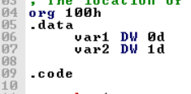

**Em sẽ không tạo thủ tục mà chỉ tạo label fib**



**Em sẽ lưu giá trị cx vào stack và load từ stack vào cx mà không cần qua print count**





**Phần lặp dưới cùng thì em sẽ không gọi cần gọi thủ tục Fib và ret nữa mà chỉ cần xài lệnh loop**

